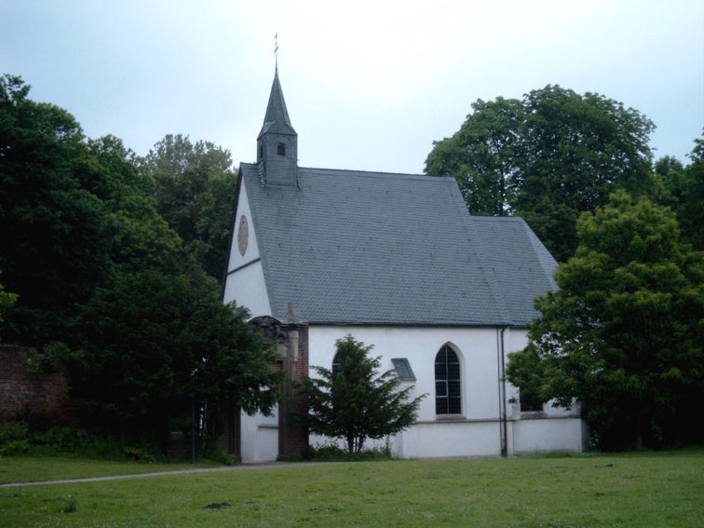

Inhaltsverzeichnis: Seite
Ausstellung Rafael Campana Ocha ……………………………...…………………… 2
Projekt „Erwachen“ ……………………………………………………………………… 4
Projekt „Licht und Feuer“ ……………………………………………………………….. 7
Exkursion zur Kreuzkirche in Recklinghausen/Suderwich ..………………………… 8
100 Jahre Schlosskapelle in Herten ………………….…………………...………….. 12
Exkursion der Ehrenamtlichen in die Kapelle der Paracelsusklinik in Marl …...….. 13
Weihnachten 2008 ……………………………………………………………………… 16
Projekt „Hungertuch“ ……………………………………………………………………. 25

Fotos und Videos zu allen Projekten und Exkursionen im virtuellen Fotoalbum
http://ein-humanist.magix.net/

Ausstellung Rafael Campana Ocha

Gemäldeausstellung eines kubanischen Künstlers

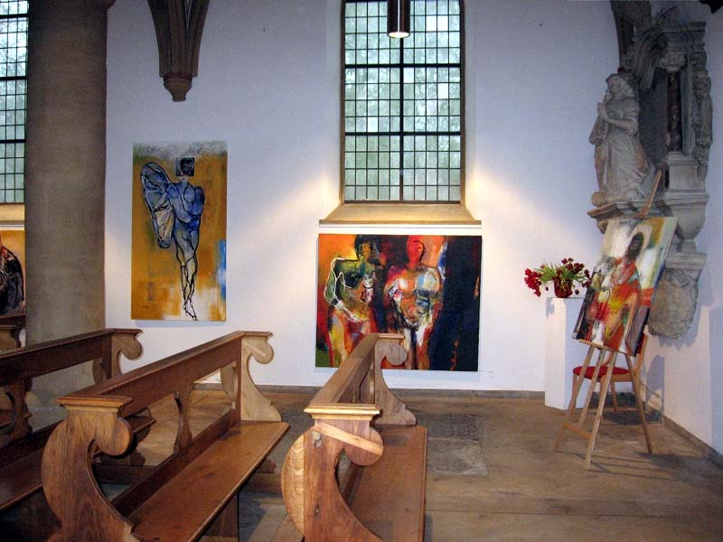

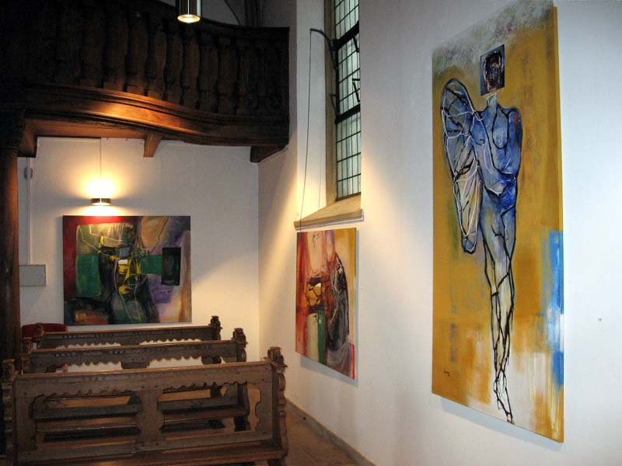

Fotos: Andreas Koch

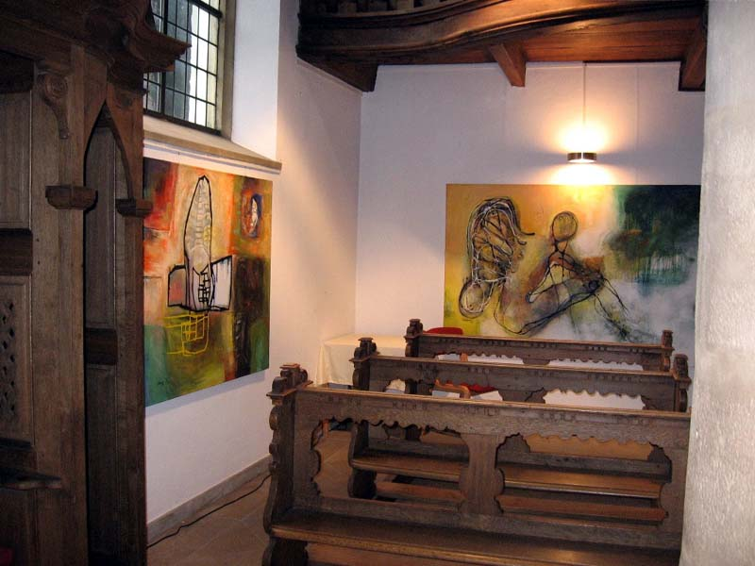

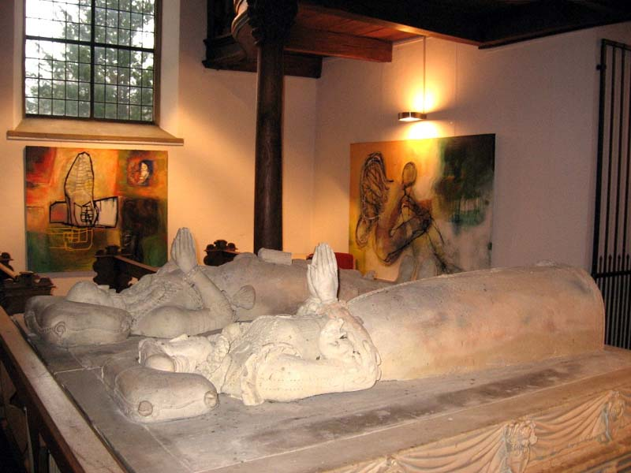

Fotos: Andreas Koch zurück

Projekt „Erwachen“
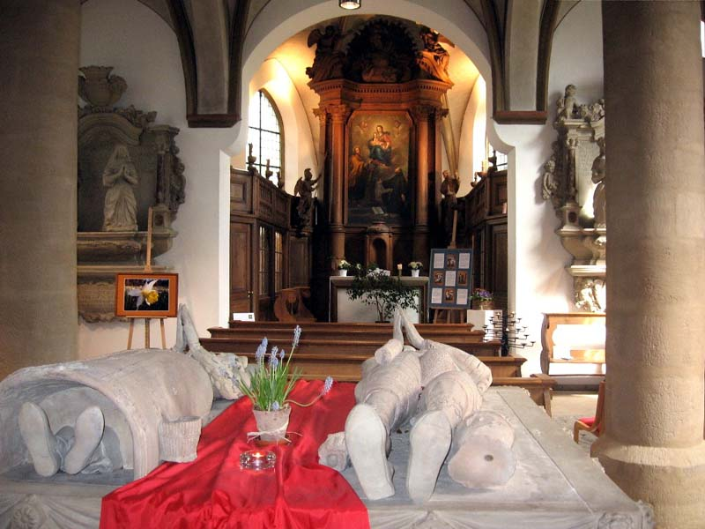

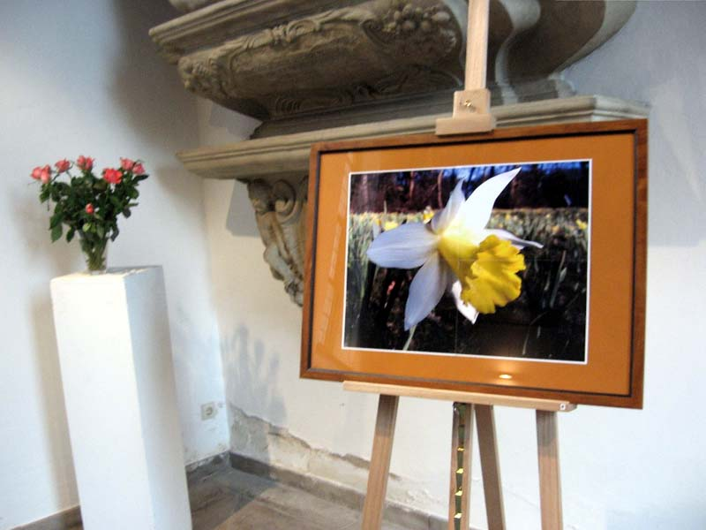

Fotos: Andreas Koch/Anja Senk

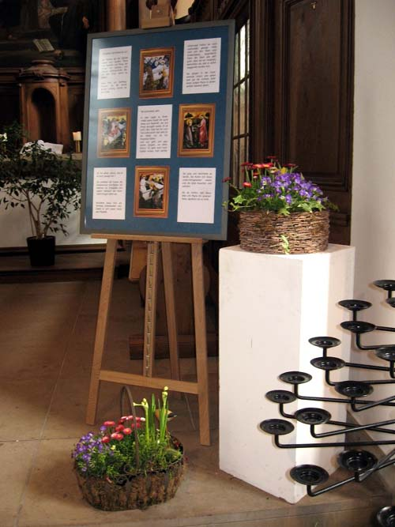

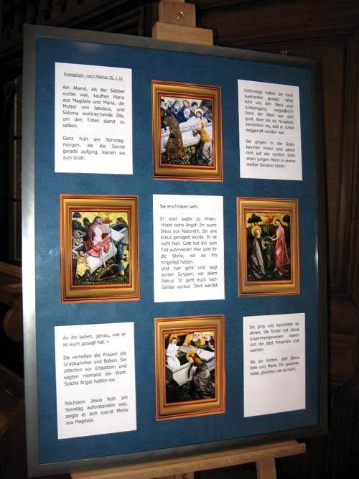

Fotos: Andreas Koch
Fotos zum Thema Erwachen von Anja Senk

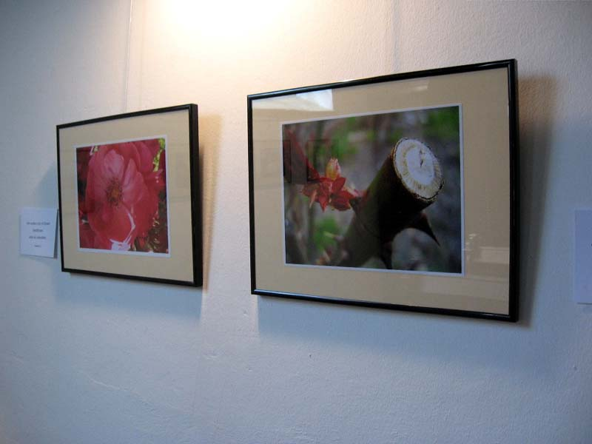

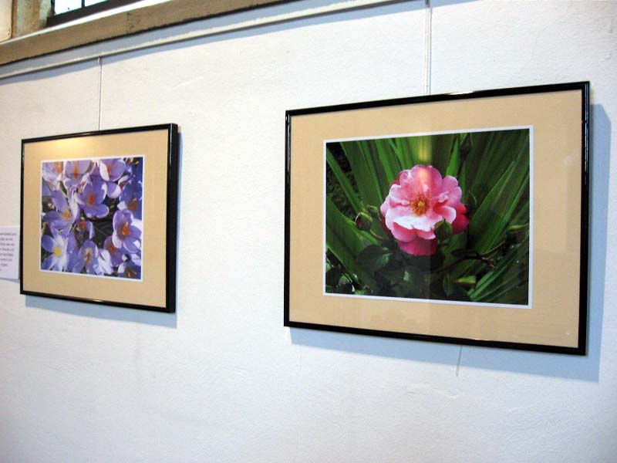

Fotos: Andreas Koch/Anja Senk zurück

Projekt „Licht und Feuer“

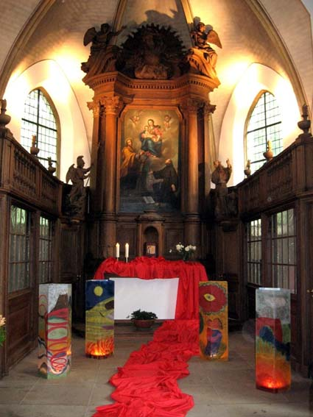
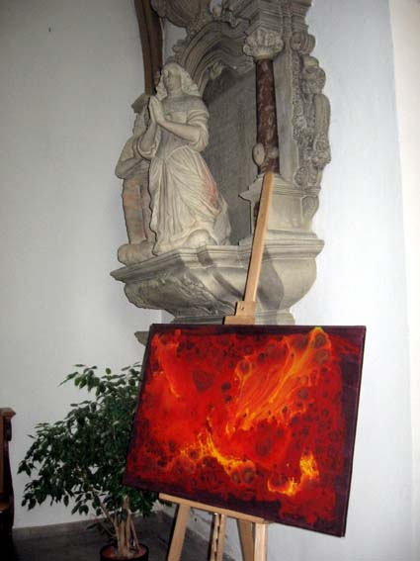
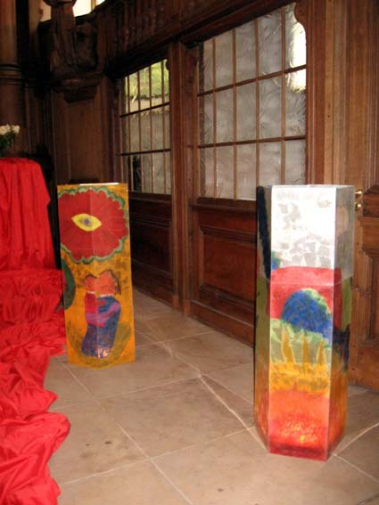
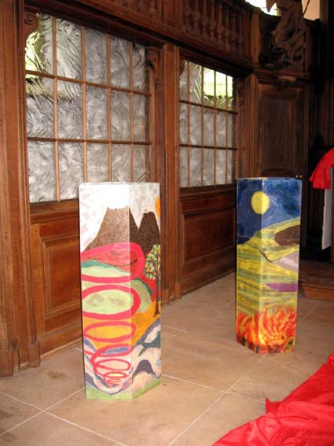
Fotos: Andreas Koch zurück

Exkursion in die Kreuzkirche in Recklinghausen/Suderwich

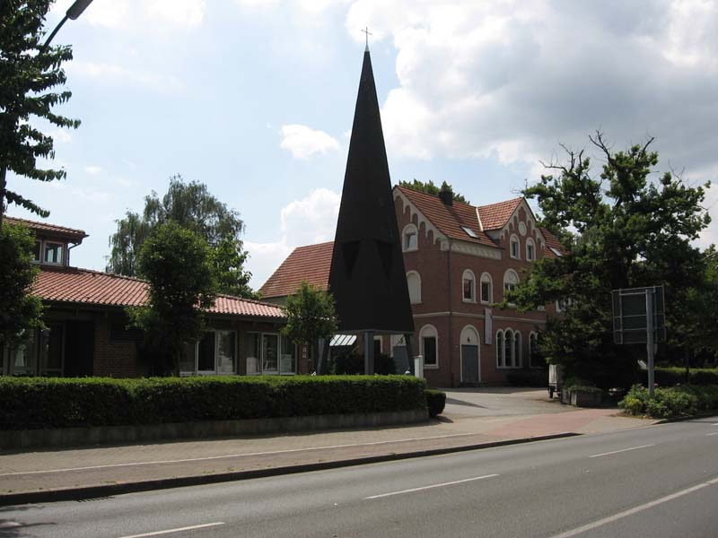

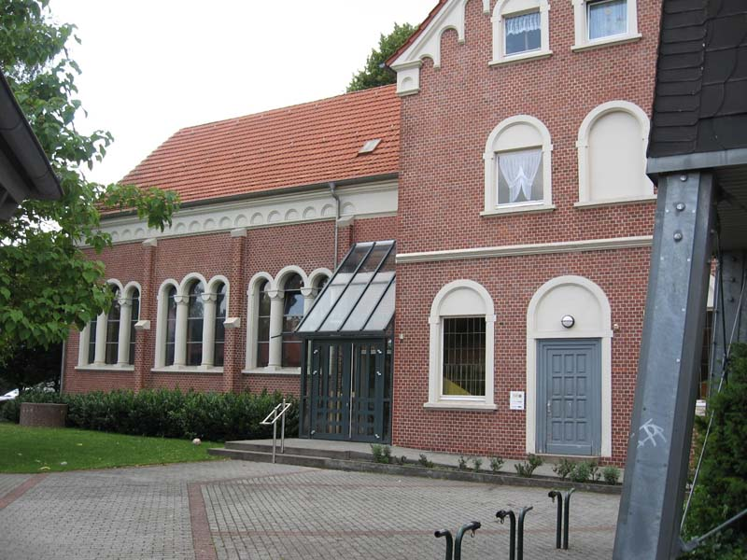

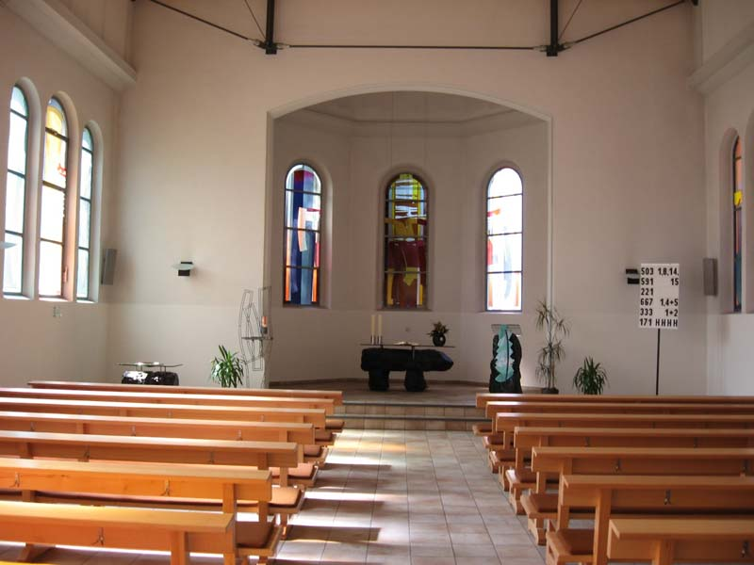

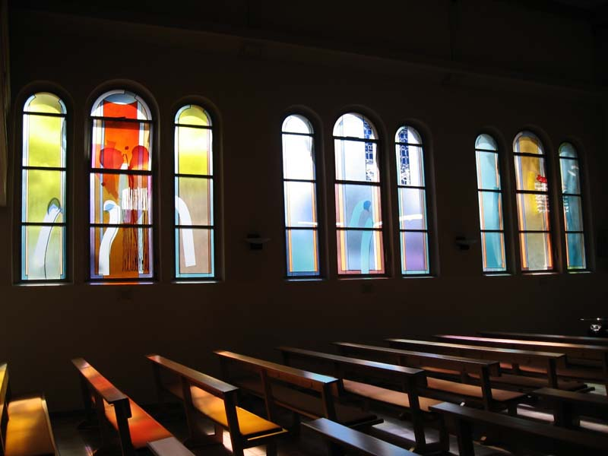

wunderschön farblich gestaltete Fenster erzählen eine Geschichte

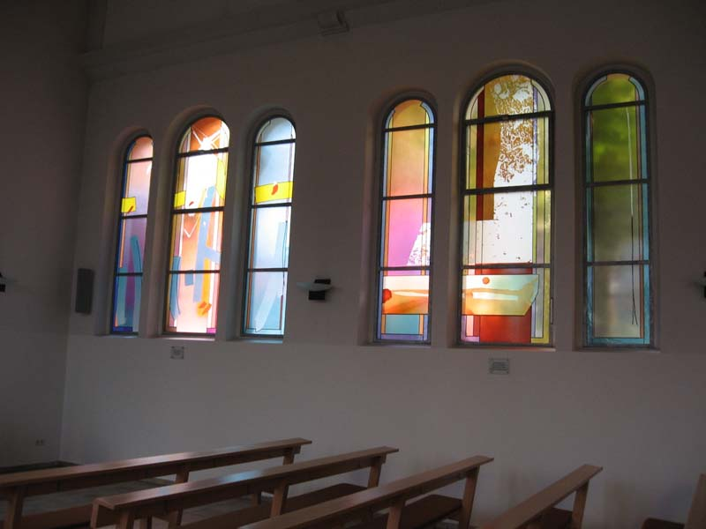

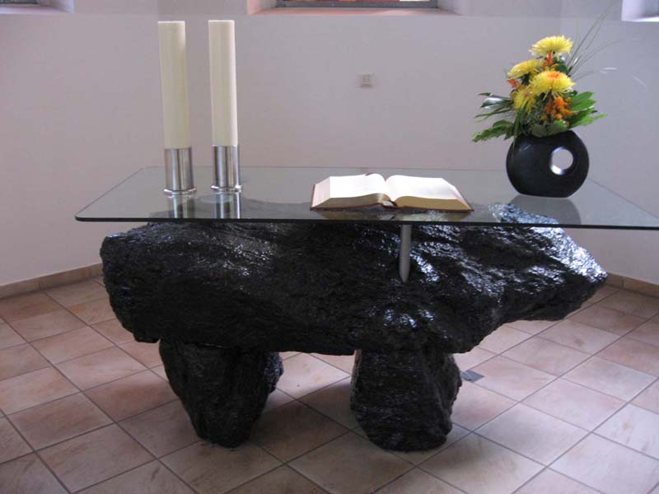

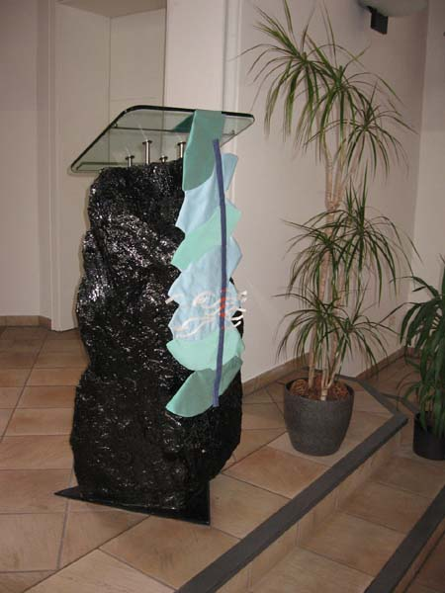
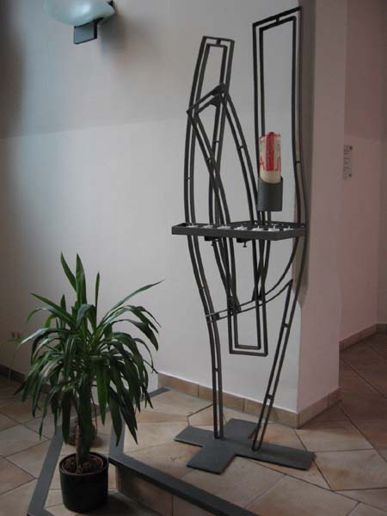

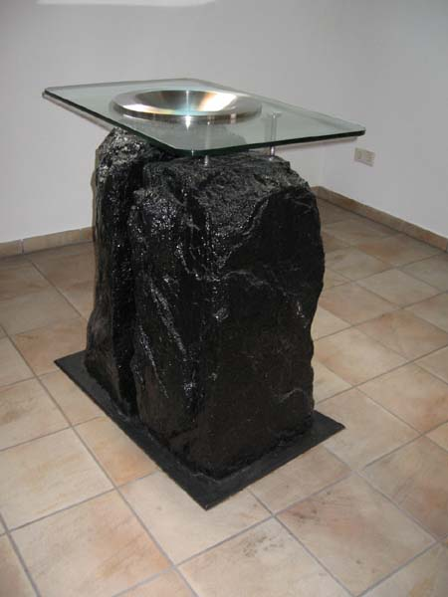

Ev. Kirche in
Verbundenheit mit den
Bergleuten der Region

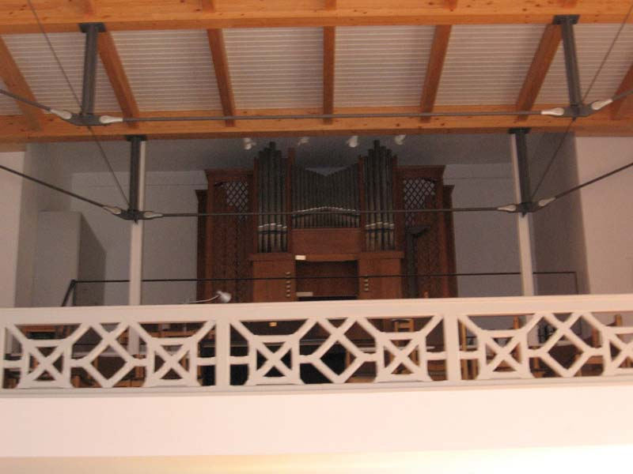

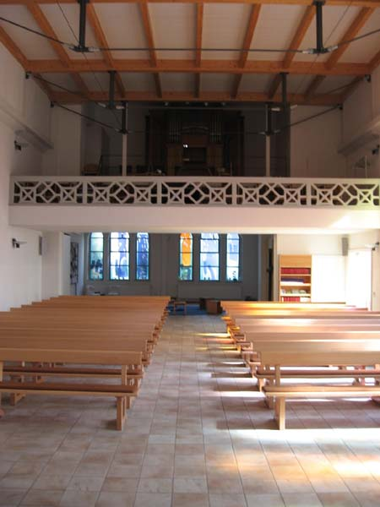

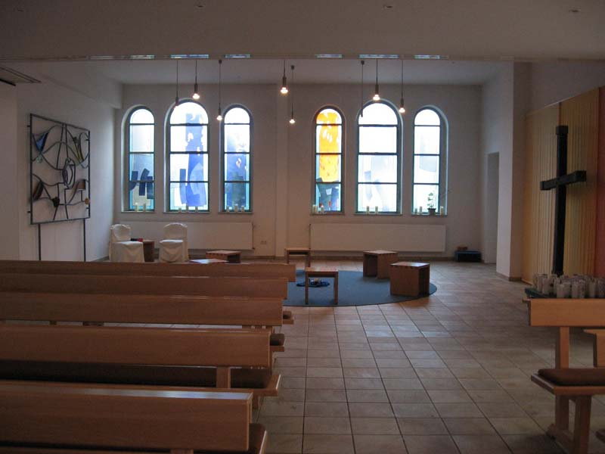

zurück

100 Jahre Schlosskapelle in Herten

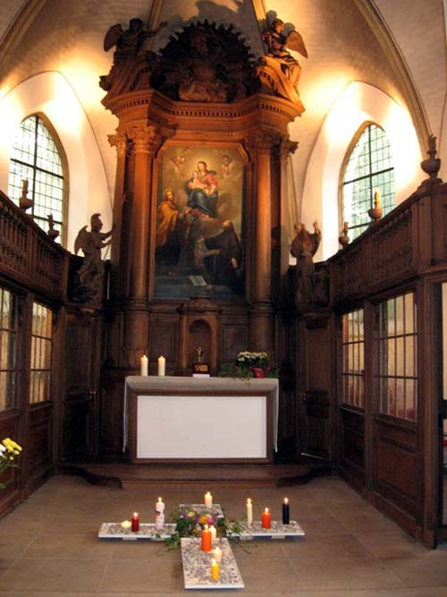
Im Jahr 2008 feierte die Schloss-kapelle, die ursprünglich seit 1328 in Gelsenkirchen stand, ihr 100-jähriges Bestehen in Herten. Sie wurde 1908 in Gelsenkirchen bedingt durch den Hafenbau am Rhein-Herne-Kanal abgebrochen und im Bereich der Vorburg des Schlosses Herten wieder aufgebaut.
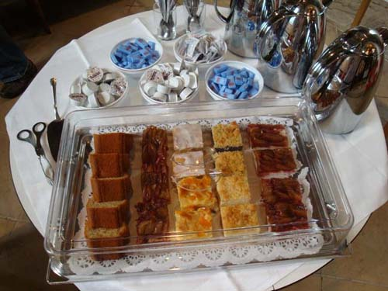
Anlässlich einer Geburtstagsfeier am 28.08.2008 wurden alle Besucherinnen und Besucher der Schlosskapelle aufgerufen, zu den Öffnungszeiten eine Kerze im Geburtstagsjahr mitzubringen.

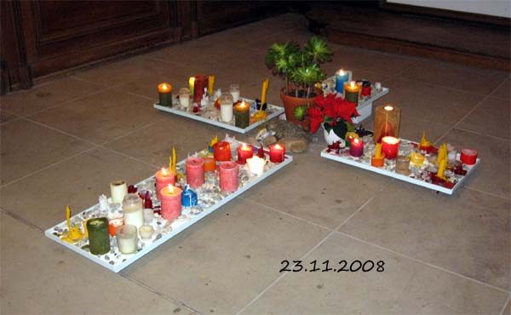

Ende November 2008 (Foto unten) hatten bereits über 100 Besucherinnen und Besucher eine Kerzen mitgebracht und angezündet.
zurück

Exkursion in die Kapelle der Paracelsusklinik in Marl
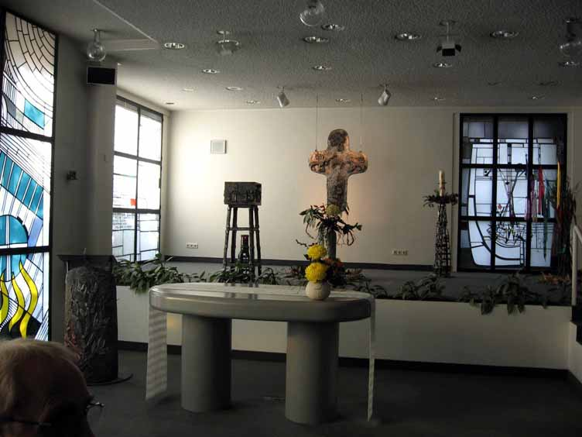

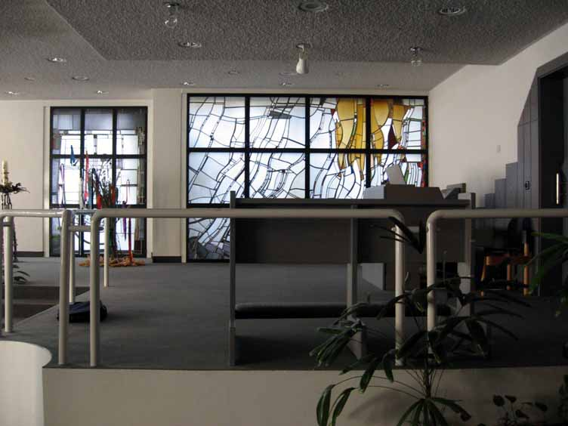

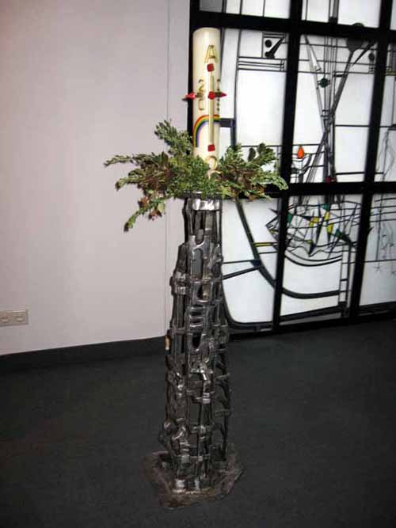

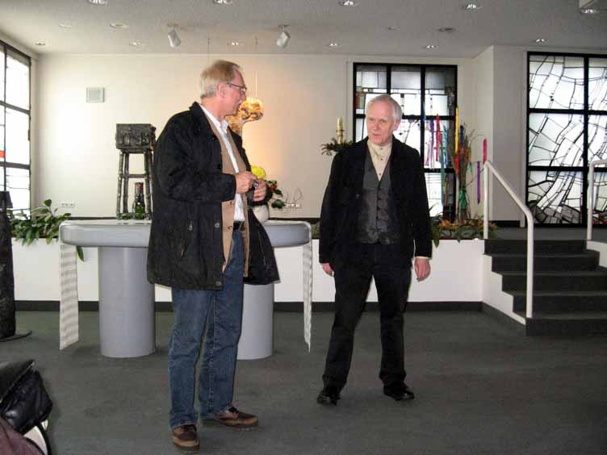

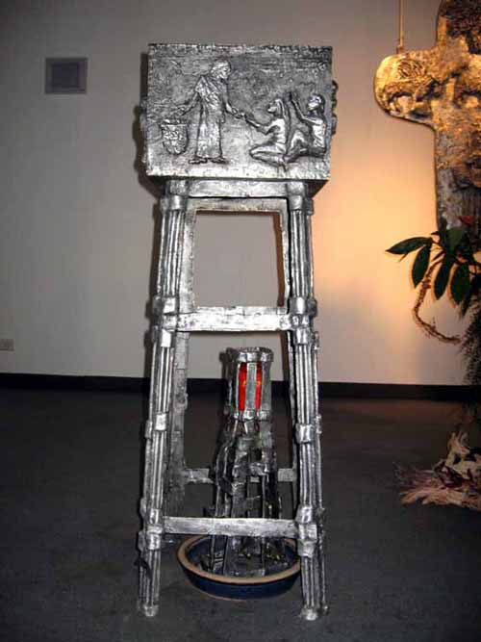

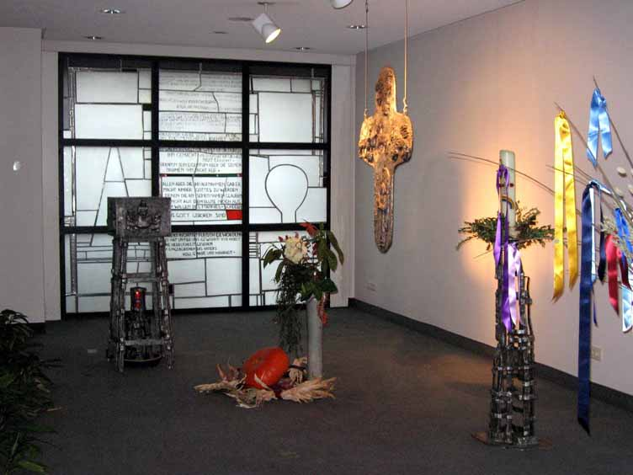

zurück

Weihnachtskrippe 2008
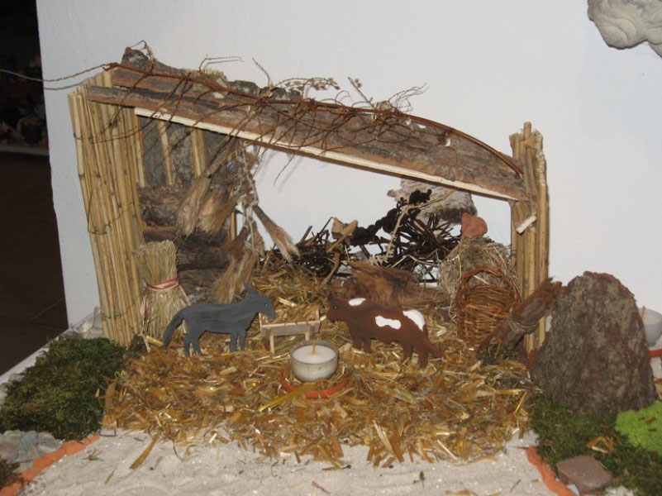

Stall in Bethlehem

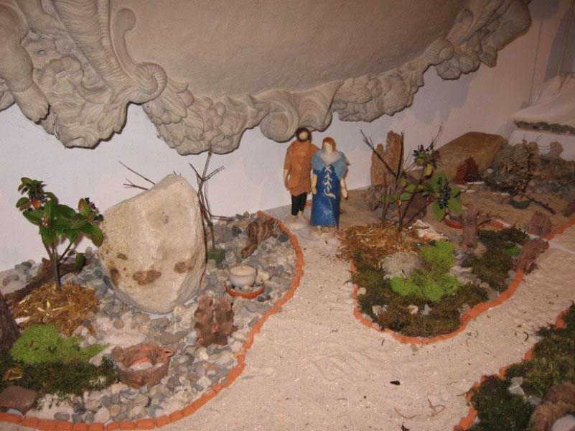

Maria und Josef auf dem Weg zum Stall
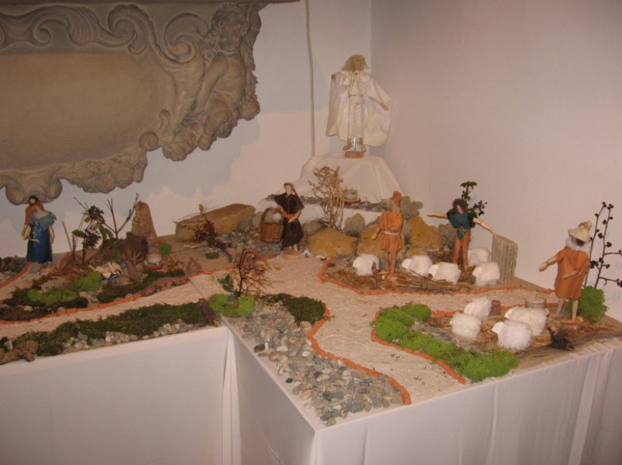

Alles selbst angefertigt, sogar die Schafe und
gebrannte Steine für die Wegumrandung

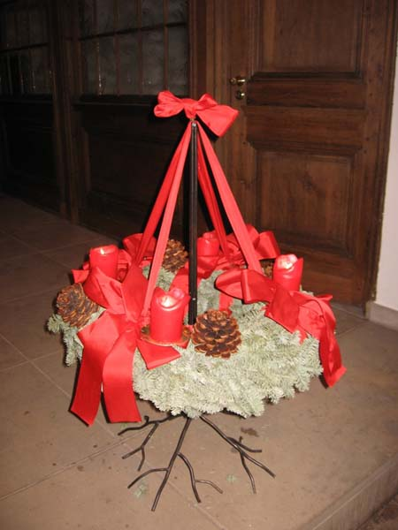
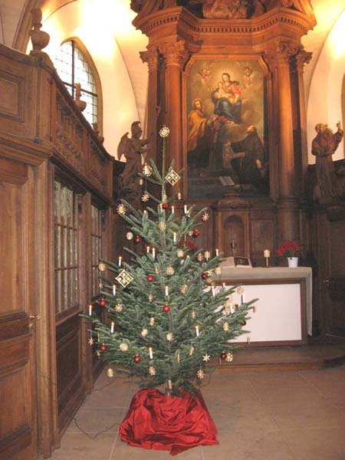

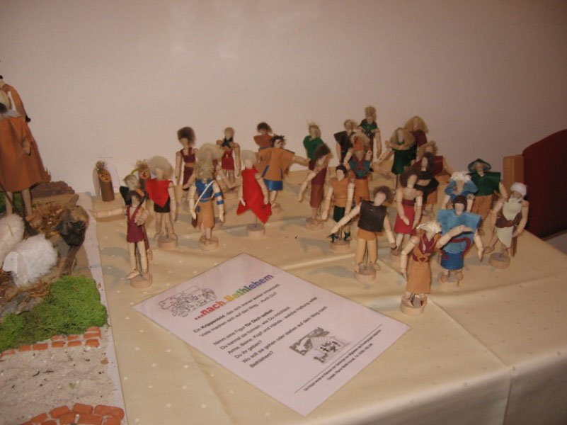

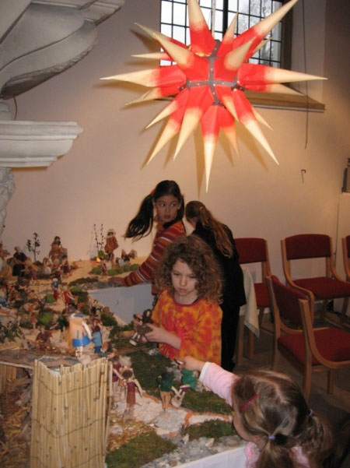

Beim Weihnachtskaffeetrinken am 11. Dezember stellten Kinder die restlichen Gliederpuppen (oben) phantasievoll in die Krippenlandschaft (siehe Folgeseiten)

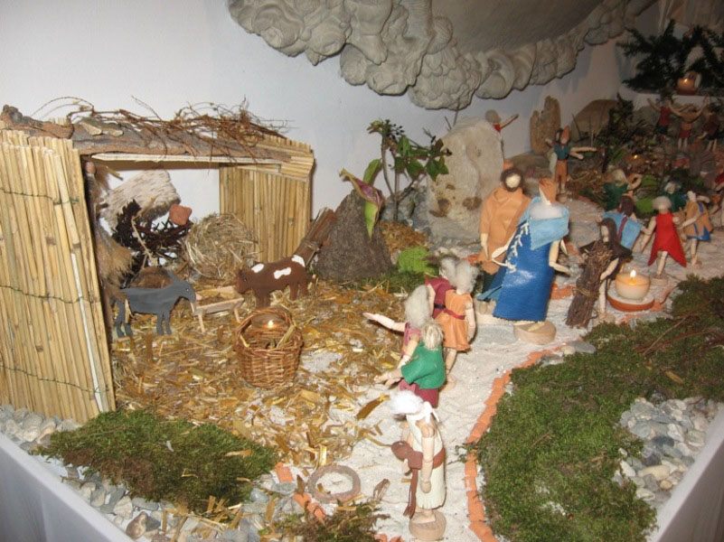

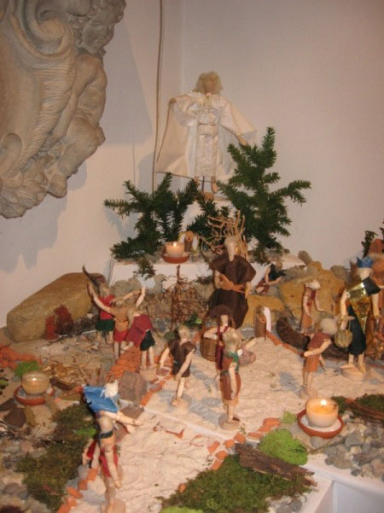

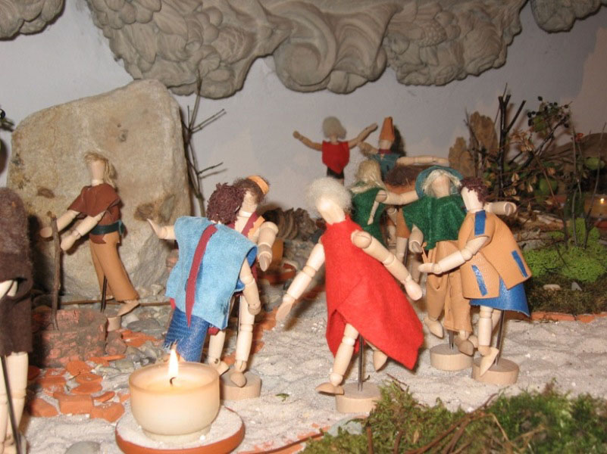

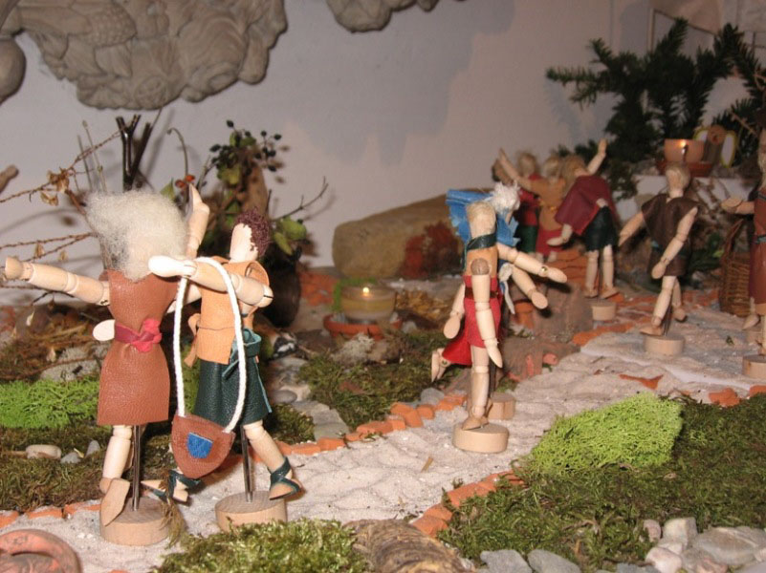

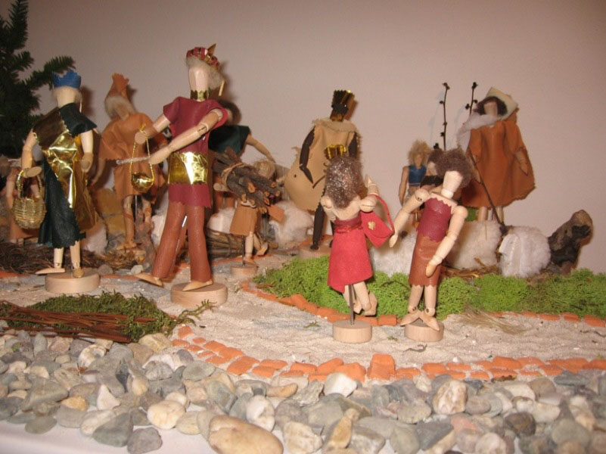

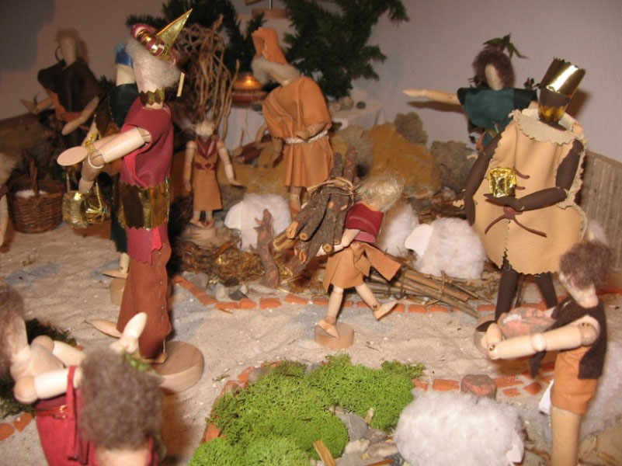

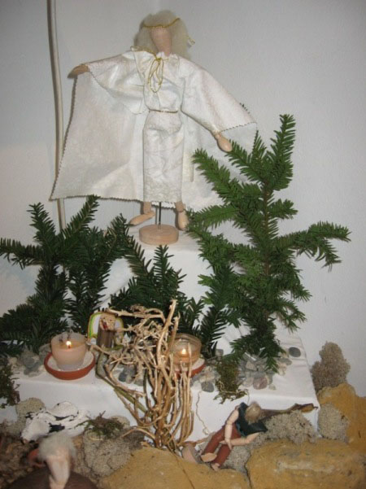

Hoffentlich verschläft er das bevorstehende Ereignis nicht!
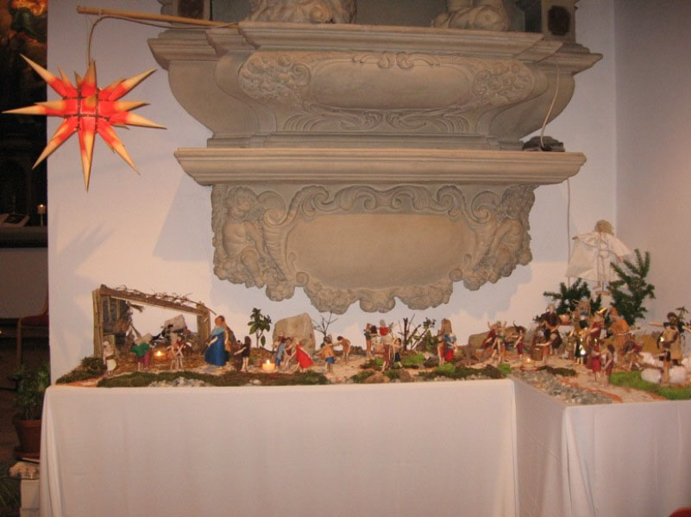

Noch liegt das Jesuskind nicht in der Krippe,
aber am 24. Dezember ist es wieder so weit.
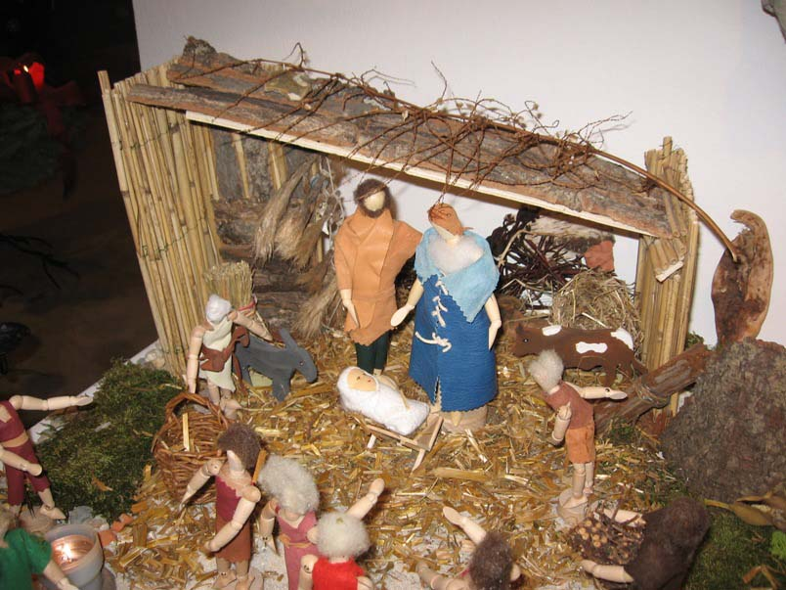

Christi Geburt

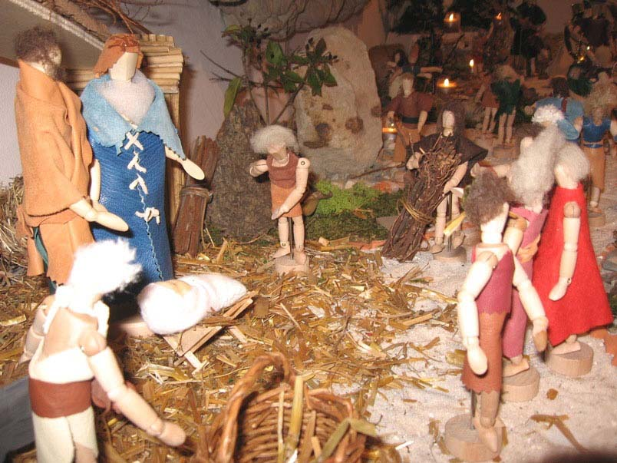

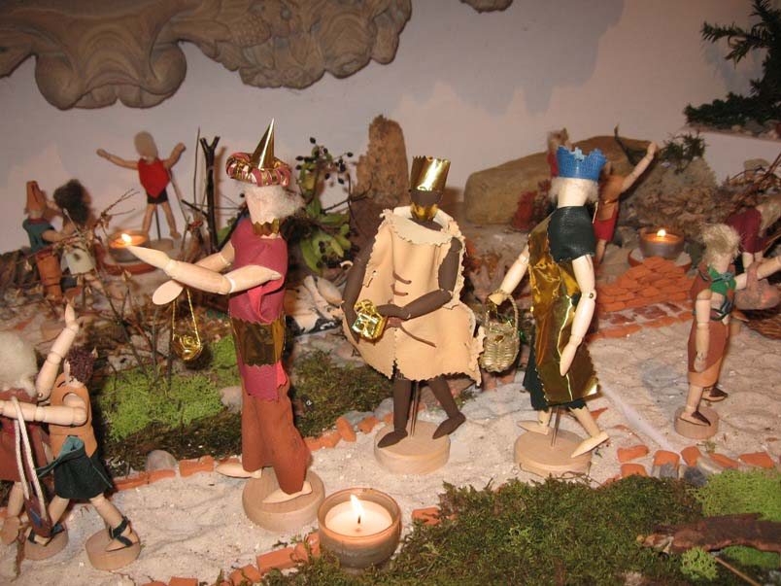

Die Heiligen Drei Könige auf dem Weg

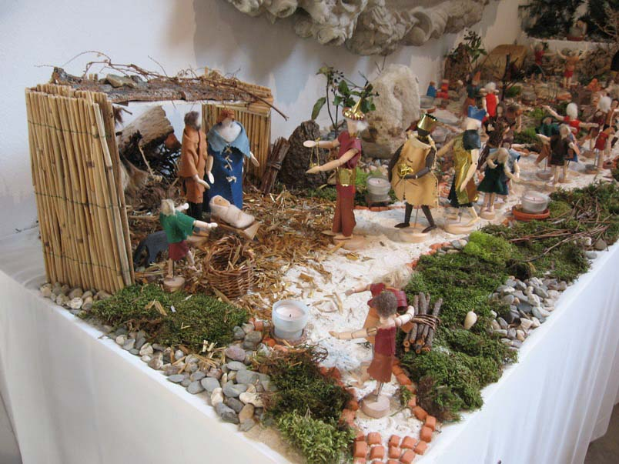

Fotos: Andreas Koch
zurück

Projekt „Hungertuch“

Hunger nach Leben

Lieber Mitmensch,

es gibt Zeiten, da traue ich dem Leben wenig zu. Da habe ich Hoffnungen begraben. Ich gebe mir selbst keine Chance mehr. Ich frage mich, welchen Sinn das Leben überhaupt noch hat. Und dann kommt alles ganz anders. Das Leben zeigt mir, dass es immer für eine Überraschung gut ist. Es entfaltet neue Kraft – auch in mir. Ich schöpfe wieder Hoffnung und mache, sehr vorsichtig, neue Pläne. Ich vertraue dem Leben wieder. Ich lasse mich auf Neues ein und spüre „Hunger nach Leben“.
Auch der Winter kann die Sehnsucht nach Leben wecken.
Die Passionszeit beginnt, die Zeit vor Ostern, die Fastenzeit. Eine Gelegenheit uns zu fragen, was denn unser ‚Hunger’ ist und was uns fehlt.
„Hunger nach Leben“, sagt ein junger Patient, „davon könnte ich etwas mehr gebrauchen“.

Mit herzlichem Gruß Ihr Martin Hurraß
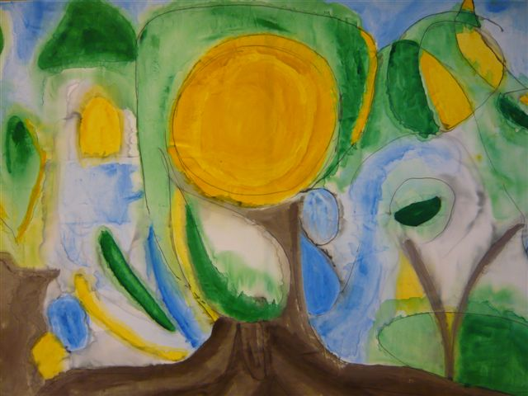

Zum Thema „Hunger nach Leben“ haben die Mitglieder der Kreativgruppe ein Stoffbild angefertigt. Es hängt in der Kapelle vor dem Altar.
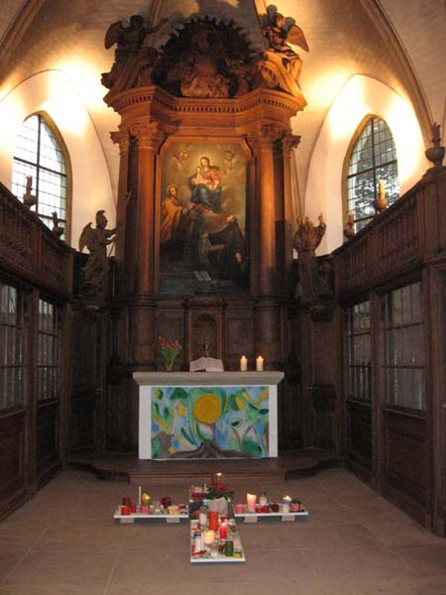

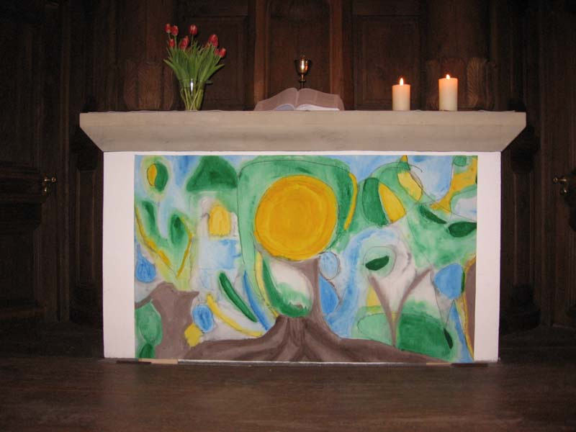

zurück

